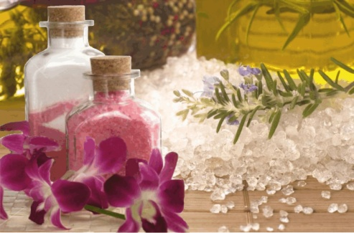
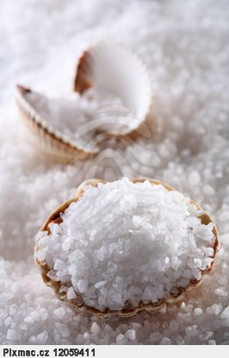

SOLI – vlastnosti, výskyt,
praktické využití

- chlorid sodný - bílá, krystalická látka, známá jako kuchyňská sůl
NaCl - většina je obsažena v mořské vodě, vyskytuje se také jako nerost halit
- důležitá sloučenina potřebná pro většinu organismů
- využívá se v potravinářství, v chemickém průmyslu pro výrobu mnoha
sloučenin, při zimní údržbě komunikací

- uhličitan sodný - bílý prášek, známý pod názvem soda
Na₂CO₃ - v domácnosti se používá na změkčování vody, je součástí prášků na praní
- používá se při výrobě skla, papíru a mýdla
- hydrogenuhličitan sodný je známý jako jedlá soda (při překyselení žaludku)

- uhličitan vápenatý - bílá, krystalická látka, jedna z nejrozšířenějších solí na Zemi
CaCO₃ - v přírodě se vyskytuje jako vápenec (kalcit), je součástí dalších hornin
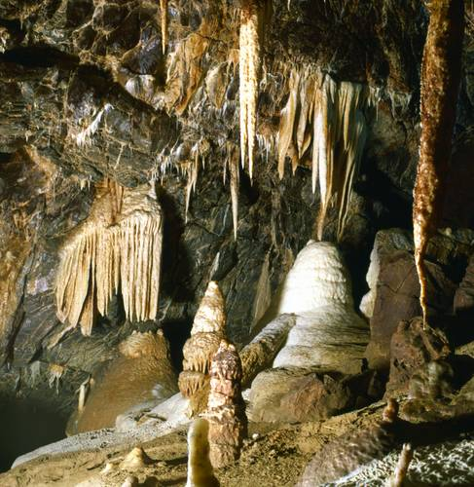
(mramor, křída, dolomit)
- je součástí lastur, vaječných skořápek a schránek mnoha živočichů
- tvoří vodní kámen v domácnostech, vytváří krápníky a jiné krasové
útvary (Macocha,…)
- mletý vápenec se používá jako hnojivo (neutralizuje kyselost půdy),
ve vápenkách se z vápence vyrábí pálené vápno (stavebnictví)

- síran vápenatý - bílý prášek nebo krystalická látka
CaSO₄ - vyskytuje se jako nerost sádrovec,
ze kterého se vyrábí sádra
- použití ve zdravotnictví, stavebnictví (sádrokarton,…)

- síran měďnatý - bezvodý je bílá krystalická látka
CuSO₄⋅ 5 H₂O - známý je pentahydrát síranu měďnatého - modrá skalice (modré krystaly)
- modrá skalice se využívá k dezinfekci bazénů, k impregnaci dřeva proti
hnilobě, je součástí postřiků proti plísním a k hubení škůdců rostlin

- dusičnany - v zemědělství se používají jako hnojiva pod názvem ledky
NaNO₃ , … (chilský ledek – dusičnan sodný, ledek draselný,…)
- dnes už se více používají kombinovaná hnojiva (dusičnany+fosforečnany+další)
- dusičnan draselný se používá při výrobě střelného prachu a trhavin

- fosforečnany - známé pod názvem fosfáty
PO₄⁻³ - používají se jako hnojiva v zemědělství (kombinovaná hnojiva, dnes už méně)
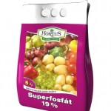
- užívaly se jako účinná změkčovadla vody v pracích prášcích, dnes už jsou
vyráběny ekologické bezfosfátové prášky
- nadbytek fosforečnanů a dusíkatých látek způsobuje kvetení vody v rybníce
(přemnožené sinice, řasy)

Zdroje obrázků:

- http://obrazek.pixmac.cz/4/morska-sul-v-morske-soli-shellu-na-pozadi-byty-na-pozadi-bahno-pixmac-obrazek-12059411.jpg
- http://www.hansley-cosmetics.com/images/salt%20logo.jpg
- http://mail.gymjil.cz:8080/www_pic/zahradnik/litosfera/exogenni_vnejsi_krajinotvorne_procesy_soubory/kras_0.jpg
- http://nd03.jxs.cz/742/638/dff3f0616d_62563294_o2.jpg
- http://prima-receptar.cz/wp-content/uploads/2010/03/fosfat-150x150.jpg

